**泸县张雪平名师工作室**

**工作简报**

**第9期**

**泸县张雪平名师工作室 2022年10月18日**



**名师引领教师成长，思想碰撞启迪智慧**

**——泸县张雪平名师自然语文工作室开展第九次研修活动**

**卷首语：**

时光清浅，岁月如歌，撷一束光阴，抚过心间。唯有研语的芳华，沉香流年。在如此美好的时刻，我们相聚于此，开展泸县张雪平名师工作室第九次研修活动。寻一抔黄土，上面印有语文深深的足迹；寻一缕朝阳，照耀语文秀丽如花的容颜；寻一湾绿水，流淌着语文生生不息的血液。身为语文人，我们走到一起，书写最美时光。

**本期栏目**

 经典课例  学习感悟

一、 经典课例

10月18日，泸县张雪平名师工作室第九次研修活动在泸县一中举行，工作室全体成员参加。此次活动安排时间为半个工作日，泸县一中语文教师卿燕主持活动。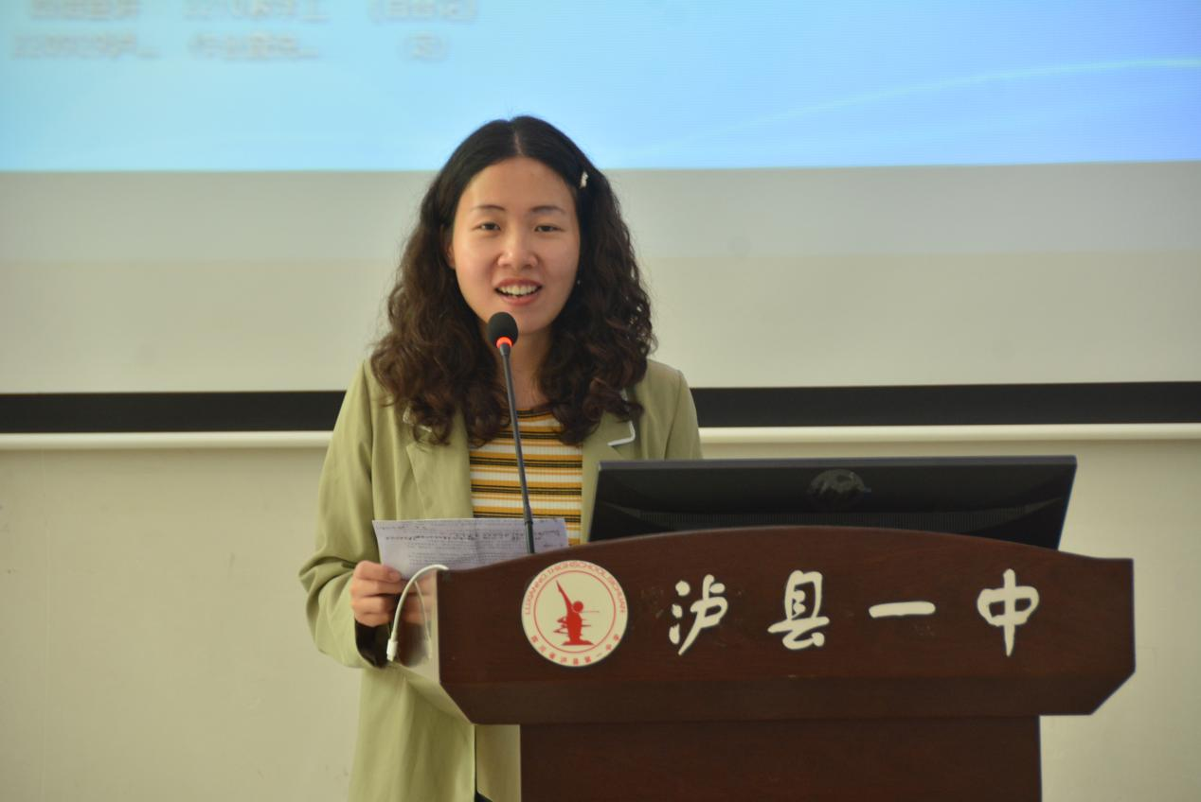

泸县二中卓俊萍老师说：“杜娟老师执教的这堂《我与地坛》，以‘扶轮问路，向死而生’来寻路、探路，语文锤炼得精炼独到，学生深受感动。”

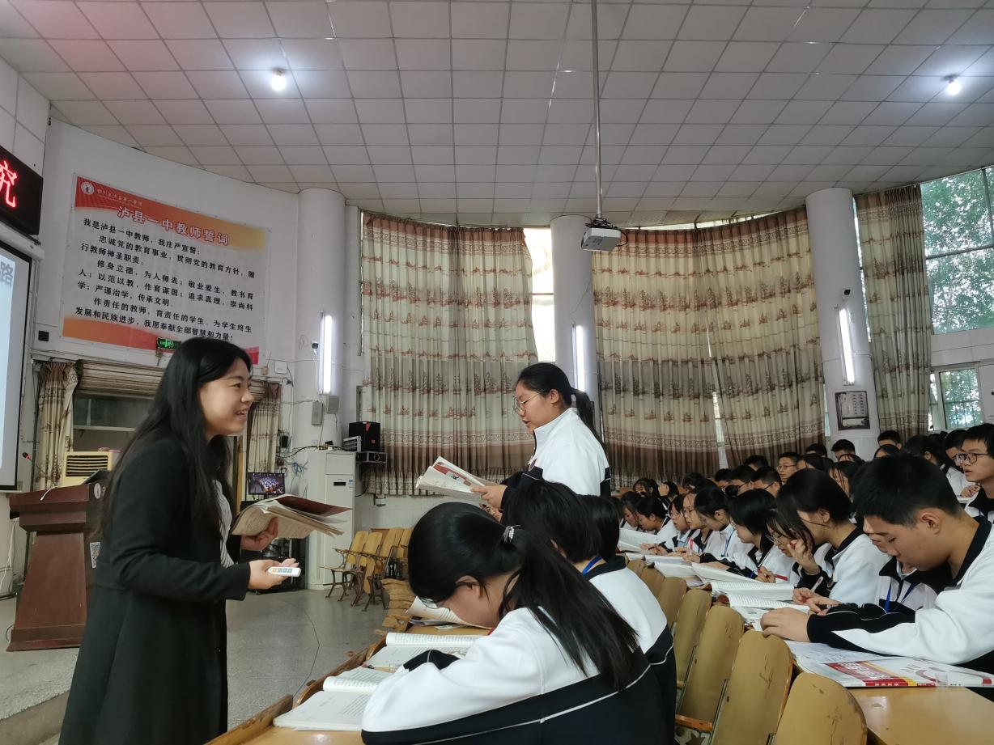 泸县一中钟其芳老师说：“王瑛老师上的这课《百合花》学生参与度高，老师亲和力强，循循善诱，有张有弛，读写结合，力争让学生一课一得。” 泸县二中王霞老师说到：“赵波老师讲授的《登高》，课堂设计巧妙，设问角度新颖，注重培养学生的辩证思维能力，旁征博引，展现了深厚的文学功底。”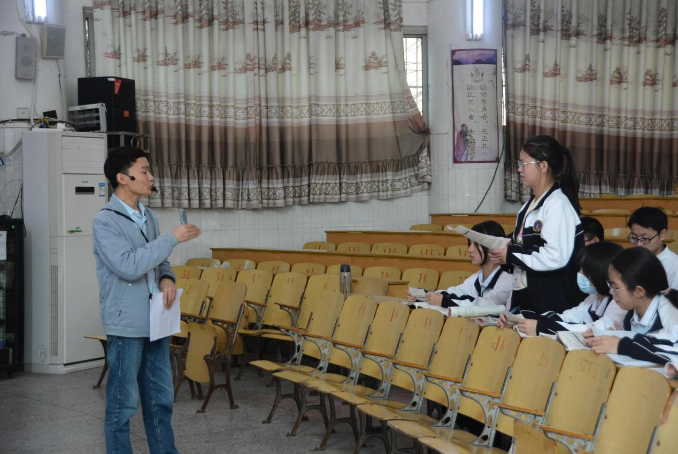

其他老师说到：“三位老师的献课，为新教材新内容新课改授课提供了学习借鉴的范例。这是集体思想的碰撞、思维的扩散，启迪着智慧，开拓着视野，让大家受益良多。”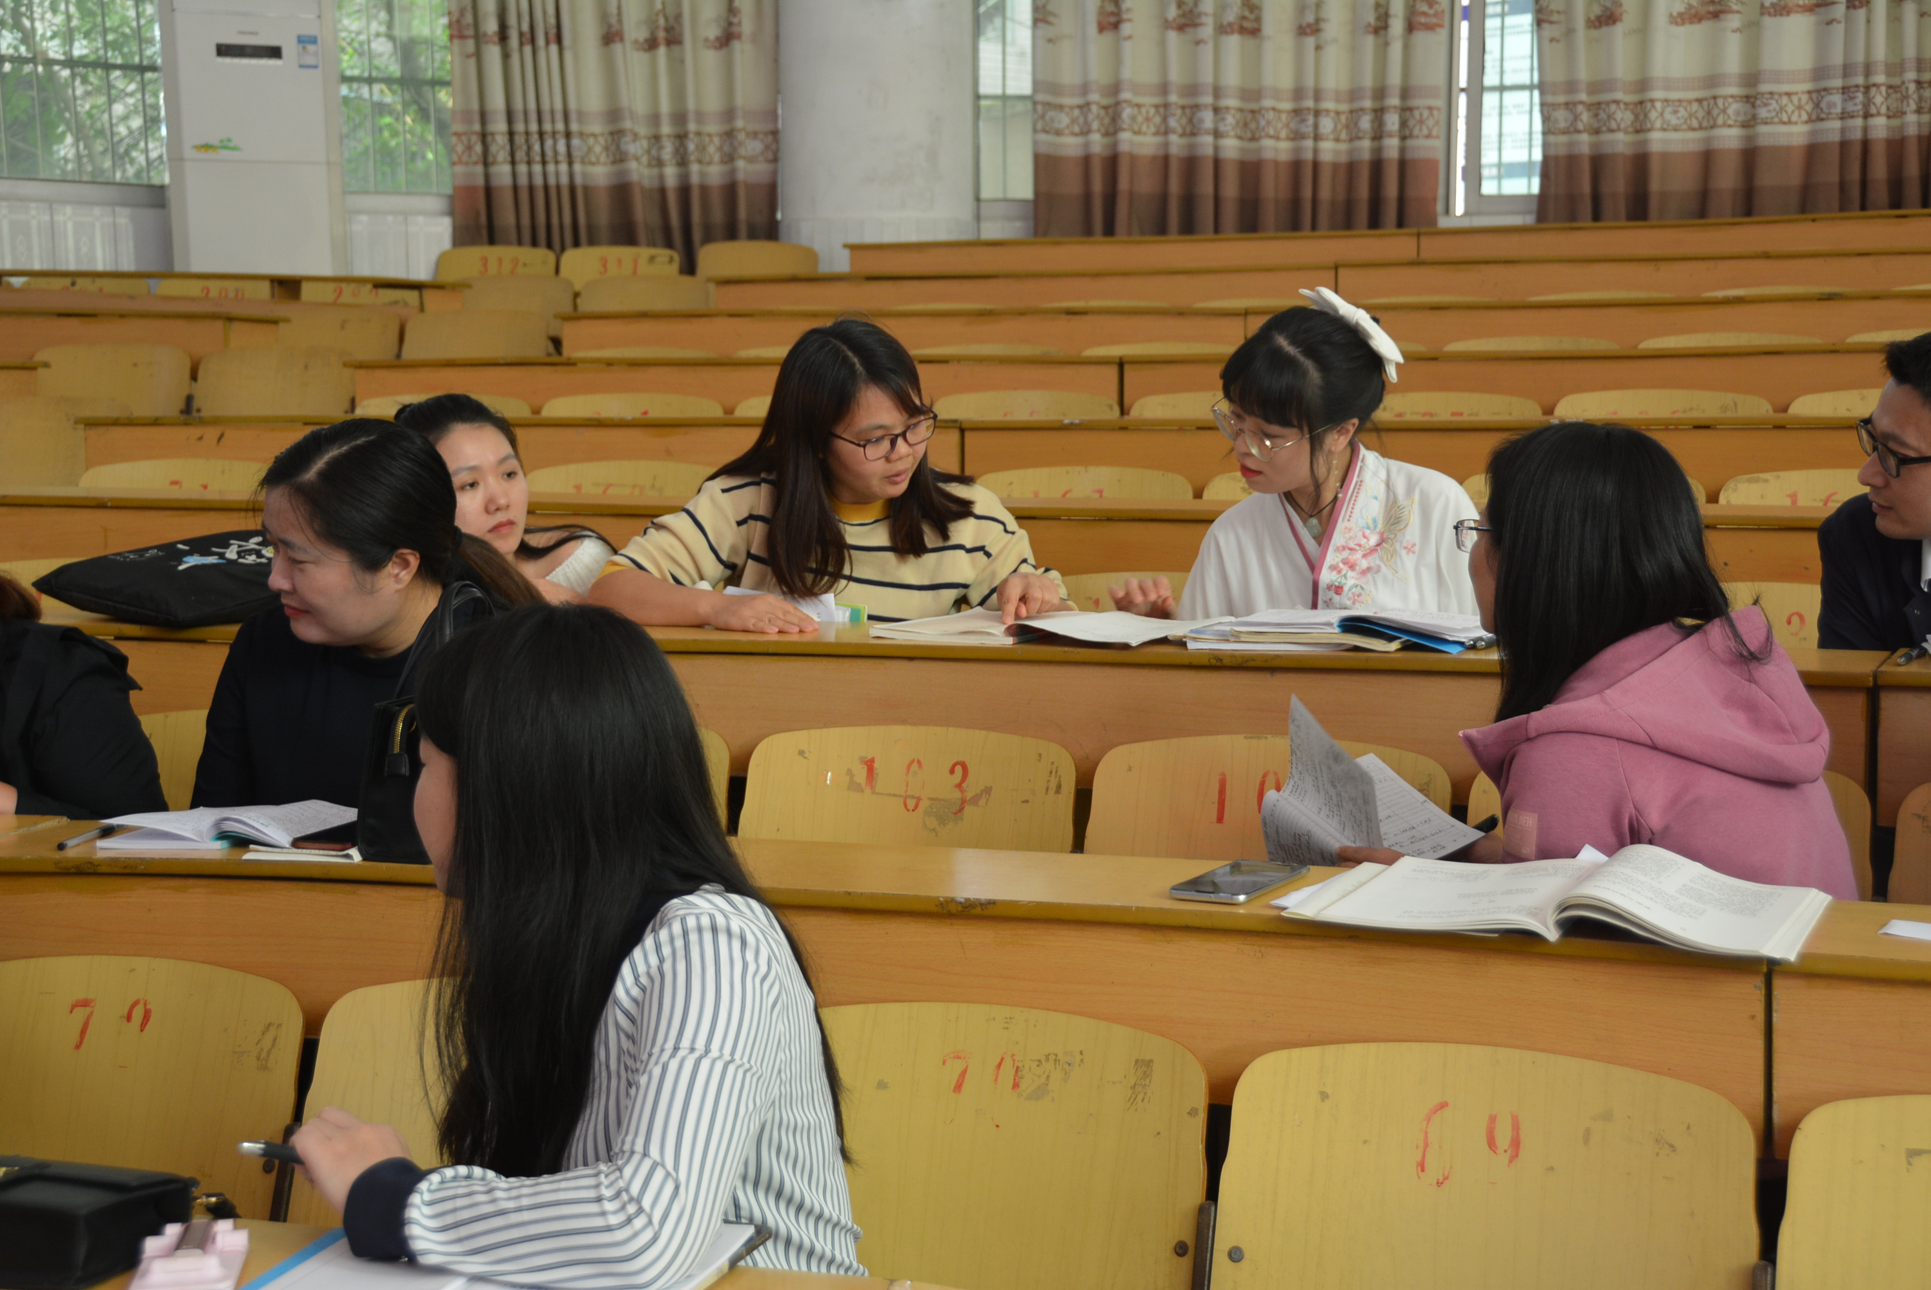

工作室领衔人张雪平总结说：“语文学科核心素养的几个维度不是独立存在，是由语言来作为引导的。老师们一定在课堂上下功夫，提升课堂效率，立足学生实际，让学生学有所得，让学生有感悟、有感动、有愉悦。”

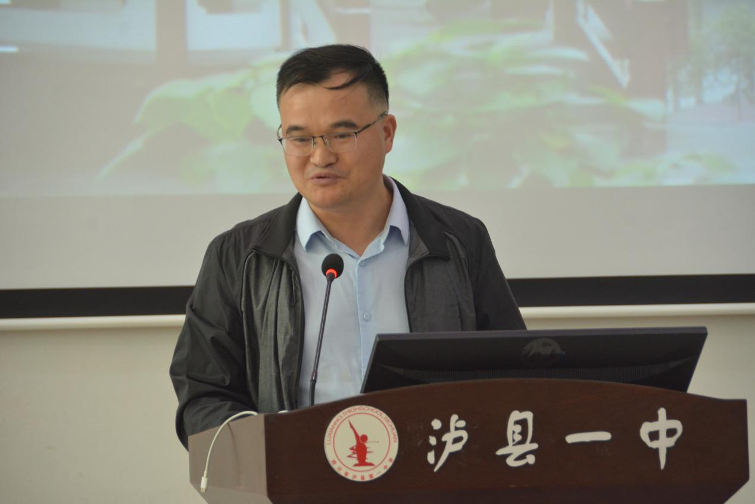

二、学习感悟

10月18日，泸县张雪平名师工作室开展了第九次研修活动，杜娟、王瑛、赵波三位老师为我们带来了三堂精彩的授课。三堂课各有侧重，各有千秋，有很多值得我学习的地方。

杜娟老师带来的课是史铁生的《我与地坛》，任务设计合理，以问路、探路、悟路、得路为线，思路清晰，层层深入。导入与结尾相呼应，让学生深刻感悟生命，而且语言锤炼极好。王瑛老师带来的是茹志娟的《百合花》，文章很长，内容很多，但她处理得非常合理，概括情节、分析形象、解读主题，三个内容，详略安排合理。以花为线设计课堂环节，很巧妙。分析形象部分用20分钟，突出课堂重点，一课一中心，最后学生用这种方法写作，从阅读到写作一贯到底，值得学习。赵波老师带来的是杜甫的《登高》，他的提问切口很小，有利于学生思考，而且新颖有趣，让学生有话可说。赵波老师展现了很深的文化功底，课堂里信手拈来无数相关的诗歌，如《月夜》《旅夜书怀》《茅屋为秋风所破歌》《江南逢李龟年》等。

听课的时候在欣赏别人精彩的同时感受到了自己的缺陷与不足，所以教学不仅仅是闭门造车，同时也要借鉴“他山之石”。

——泸县一中 陈宽玉

2022年10月18日，泸县张雪平名师工作室第九次研修活动在泸县一中成功召开。在工作室杜鹃老师的精心安排下，我有幸来到泸县一中参加了这次研修活动。工作室三位老师精心准备，给我们呈现了三堂精彩各异的研修课，使我获益良多。

第一堂课是由泸县一中杜鹃老师带来《我与地坛》，整节课堂贴合新课改大单元学习任务。教师设计任务引导学生一步一步进入文本分析，且各环节衔接自然。课堂中学生积极参与活动。最后将文本中心内容融合为一张母亲的笑脸，图文并茂，具有创新性。

第二堂课是由泸县二中王瑛老师带来的《百合花》，以视频导入，用花引出文本分析，教师引导评价学生用语自然贴合、到位。对人物形象的分析从手法入手，教师示例展示、到学生小组合作讨论整合信息，独立展示。最后生成课堂，从读到写，完成了知识的过手，最后形成一朵鲜活的百合花。既融合了文本内涵，又给人眼前一亮的感觉。

泸县二中赵波老师为我们带来了杜甫的《登高》。课堂教学设计围绕标题《登高》分析文本，紧扣文本找意向到分析登高的理由和不登高理由。课堂容量大，课堂结构合理。教师有着深厚的文化功底，用视频图片引导学生，与学生配合默契，深度解析文本。学生获益匪浅。

三堂研修课反映了三位教师对不同文本的深度解读。课堂设计有深度，重难点突出，采用各种先进的教学手段，创设学生自主学习合作情境，师生、生生互动，运用启发式、讨论式教学，学生均有不同程度的参与。值得我慢慢学习，细细揣摩，从中吸取营养，改善自我教学方式方法。

——泸县九中 张小红

时光荏苒，弹指一挥间，我有幸加入张雪平名师工作室已经有一年多了。回顾在工作室的学习，让我感受到了名师的底蕴深厚、热心教育的魅力，感受到了工作室伙伴们孜孜以求、勤于实践、勇于探究的精神，感受到了这个集体给我带来的欢乐与收获。今天学习了三位老师的课，更是让我获益匪浅。。

杜鹃老师《我与地坛》：从问路、探路、悟路、得路循循善诱，引导学生感受散文披文入情的手法；导入和结尾呼应，让学生感受生命动人的姿态。

王英老师《百合花》：内容丰富，时间合理，课程紧凑。注重课堂生成，落实得很好，板书简洁优美。

赵波老师《登高》：注重学生朗读，提问新颖有趣，有深度，围绕标题切入，让学生有话可说。

工作室的活动为我的教学注入了新的活力。感谢名师工作室的平台！

——泸县一中 谢李

每一次聆听都是一次成长。人生有幸，看高手齐聚一堂，八仙过海各显神通。感谢三位老师各有千秋的精彩呈现，在不断的反思中再一次有所成长。从杜鹃老师的课堂学习了精心的设计，清晰的思路让课堂结构完美呈现；从王瑛老师的课堂学到了目标明确，有的放矢让课堂松弛有度，学有所得；从杨波老师的课堂学到了出奇制胜，多思善辩让课堂成为学生愉悦表达的存在。张老师说，让学生在愉悦的课堂氛围中学有所得便是我们追求。每一次精心准备的课都是一次历练，我们将坚持不懈向着更远的目标而奋斗。

——泸县九中 张丽平

**结束语：**

十月的微风不急不躁，路边的野花随风摇摆，在默默地享受着秋的收获。今天我们也享受着三位老师为我们带来的课堂，享受着语文教育教学的收获。

。

报：泸县教育和体育局、泸县教师进修学校

送：各镇（街道）、中小学

发：泸县张雪平名师工作室成员

撰稿：胡润 卿燕 责编：王霞 范宇 审发：张雪平